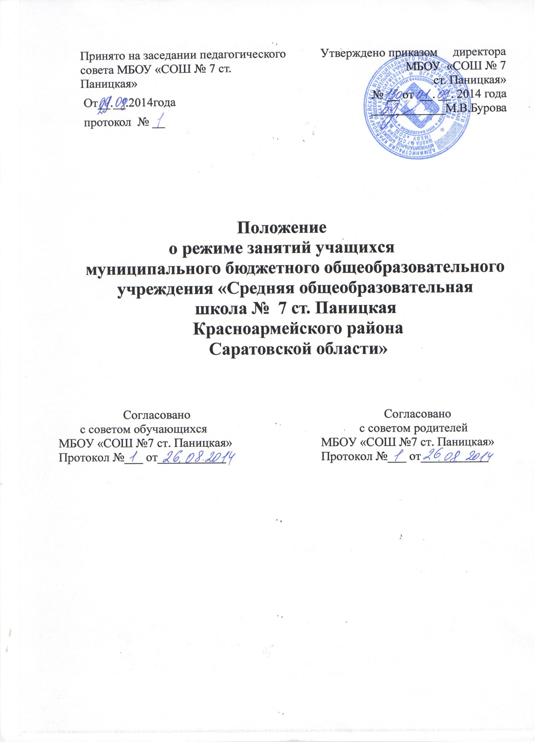

1.Общие положения
1.1. Настоящее Положениео режиме занятий учащихся муниципального казенного общеобразовательного учреждения «Средняя общеобразовательная школа № 7 станции Паницкая
Красноармейского района Саратовской области» (далее- Положение) разработано с учетом:
-Федерального закона от 29 декабря 2012 г. № 273-ФЗ «Об образовании в Российской Федерации»;
-«Санитарно-эпидемиологических правил и нормативов СанПиН 2.4.2.2821-10», утвержденных Постановлением главного государственного санитарного врача РФ от 29 декабря 2010 г. № 189;
-Уставом МКОУ «СОШ № 7ст. Паницкая».
1.2. Настоящее Положение регулирует режим организации образовательного процесса и регламентирует режим занятий учащихся МКОУ «СОШ № 7ст. Паницкая».
1.3. Настоящие Правила обязательны для исполнения всеми участниками образовательного процесса.
1.4. Текст настоящего Положения размещается на официальном сайте в сети Интернет.
2. Режим образовательного процесса
2.1. Учебный год в МКОУ «СОШ № 7ст. Паницкая» начинается 1 сентября. Если этот день приходится на выходной день, то в этом случае учебный год начинается в первый, следующий за ним, рабочий день.
Окончание учебного года:

1 | класс |  | 25.05.2015 г.
2 | - 8,10классы |  | 31.05.2015 г.
9, 11 классы |  |  | 25.05.2015 г.

2.2. Продолжительность учебного года на уровне начального общего, основного общего образования составляет не менее 34 недель без учета государственной (итоговой) аттестации, в первом классе – 33 недели.
2.3. Учебный год составляют учебные периоды: триместры.
2.4. После каждого учебного периода следуют каникулы .
2.5. Продолжительность учебного года, каникул устанавливается годовым календарным учебным графиком.
2.6. Обучение в МКОУ «СОШ № 7ст. Паницкая» ведется в одну смену:
- в первых-восьмых классах по 5-ти дневной учебной неделе;
- в 9 классе по 6-ти дневной учебной неделе.
2.7. Продолжительность урока во 2–11-х классах составляет 45 минут.
2.8.В соответствии с требованиями «Санитарно-эпидемиологических правил и нормативов СанПиН 2.4.2.2821-10» для облегчения процесса адаптации детей к требованиям общеобразовательного учреждения в 1-х классах применяется ступенчатый метод постепенного наращивания учебной нагрузки:
- сентябрь, октябрь - 3 урока по 35 минут каждый (для прохождения учебной
программы четвертые уроки заменяются целевыми прогулками на свежем воздухе, уроками физической культуры, уроками - играми, уроками-театрализациями, уроками-экскурсиями, (основание: письмо Министерства образования и науки РФ от 20.04.2001 г. №408/13-13 «Рекомендации по организации обучения первоклассников в адаптационный период»);
- ноябрь-декабрь – по 4 урока по 35 минут каждый;
- январь - май – по 4 урока по 45 минут каждый.
В середине учебного дня проводится динамическая пауза (прогулка).
2.9. Учебные занятия в МКОУ «СОШ № 7ст. Паницкая» начинаются в 8 часов 30 минут.
2.10. После каждого урока учащимся предоставляется перерыв не менее 10минут. Для организации питания учащихся в режим учебных занятий вносится перемена, продолжительностью не менее 20 минут.

2.11. Расписание звонков:
1 урок: 8.30. – 9.15 перемена-15 минут;
2 урок: 9.30. – 10.15 перемена-10 минут;
3 урок: 10.25 – 11.10 перемена-10 минут;
4 урок: 11.20.- 12.05 перемена-20 минут;
5 урок: 12.25.- 13.10 перемена-10 минут;
6 урок: 13.20 -14.05 перемена-10 минут
7 урок: 14.10.- 14.55.

2.12. Аудиторная учебная нагрузка учащихся не должна быть меньше минимальной обязательной и не должна превышать предельно допустимую аудиторную учебную нагрузку учащихся:
- 1 класс – 21 час в неделю (5-дневная учебная неделя);
- 2-4 классы – 23 часа в неделю;
- 5 класс - 29 часов в неделю;
- 6 класс – 30 часов в неделю;
- 7 класс -32 часа в неделю;
- 8 класс - 33 часа в неделю;
- 9 класс - 36 часов в неделю (6-дневная учебная неделя);
-10 класс – 37 часов (6-дневная учебная неделя);
-11 класс- 37 часов (6-дневная учебная неделя);

2.14. Расписание уроков составляется в соответствии с гигиеническими требованиями к расписанию уроков, с учетом умственной работоспособности учащихся в течение дня и недели. При составлении расписания уроков используется шкала трудности (СанПиН2.4.2.2821-10), в которой трудность каждого предмета ранжируется в баллах.
2.15. В МКОУ «СОШ № 7ст. Паницкая» установлены следующие основные виды учебных занятий: урок, лекция, семинар, практическая работа, лабораторная работа, экскурсия.
2.16. При проведении занятий в 5-9 классах по иностранному языку, по информатике и ИКТ, физике, химии (во время практических занятий) допускается деление класса на две группы при наполняемости не менее 25 человек.
2.17. С целью профилактики утомления, нарушения осанки, зрения учащихся на уроках проводятся физкультминутки, динамические паузы и гимнастика для глаз.
2.18. В начальных классах плотность учебной работы учащихся на уроках по основным предметах не должна превышать 80%.
2.19. В оздоровительных целях в МКОУ «СОШ № 7ст. Паницкая» создаются условия для удовлетворения биологической потребности учащихся в движении. Эта потребность реализуется посредством ежедневной двигательной активности учащихся в объеме не менее 2 ч. через:
- 3ч физической культуры в неделю;
- спортивные секции и внеурочные занятия;
- физкультминутки на уроках;
- подвижные/динамические перемены;
- внеклассные спортивные занятия и соревнования;
- Дни здоровья;
- прогулки на свежем воздухе.
  - Изменение в режиме работы школы определяется приказом директора школы в соответствие с нормативными - правовыми документами в случаях объявления карантина, приостановления образовательного процесса в связи с понижением температуры наружного воздуха.

3. Режим каникулярного времени.
3.1. Продолжительность каникул в течение учебного года составляет не менее 30 календарных дней.
3.2. Продолжительность летних каникул составляет не менее 8 недель.
3.3. Для учащихся в первом классе устанавливаются в течение года дополнительные недельные каникулы.
3.4. Сроки каникул определяются утверждённым календарным учебным графиком.
4. Режим внеурочной деятельности.
4.1. Режим внеурочной деятельности регламентируется расписанием работывнеурочной деятельности, кружков, секций.
4.2. Время проведения экскурсий, походов, выходов с детьми на внеклассные мероприятия устанавливается в соответствии с утверждёнными календарно-тематическим планированием и планом воспитательной работы.
Выход за пределы школы разрешается только после издания соответствующего приказа директора школы. Ответственность за жизнь и здоровье детей при проведении подобных мероприятий несет учитель, назначенный приказом директора.
4.3. Работа спортивных секций, кружков, кабинета информатики допускается
только согласно утверждённому расписанию.
4.3. Групповые, индивидуальные занятия, занятия объединений дополнительного образования начинаются не ранее, чем через 1 час после окончания последнего урока в данном классе.
4.4. При проведении внеурочных занятий продолжительностью более 1 академического часа организуются перемены – 10 минут для отдыха со сменой вида деятельности
4.5. По желанию и запросам родителей (законных представителей) могут открываться группы продленного дня учащихся, которые начинают свою работу после окончания уроков.
Режим работы каждой группы утверждается директором школы.
Группы продленного дня действуют на основании Положения о группах продленного дня.

